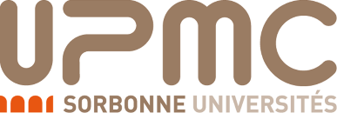 | 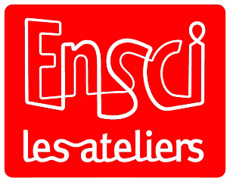

Demande d'admission dans le double cursus
"Sciences et Design"
du cycle d'intégration (L1) du cursus licence
(Année universitaire 2016-2017)

Ne rien écrire, cadre réservé à l’administration
- Avis après étude du dossier :

- Avis après entretien :

- Décision définitive :

NOM et Prénom : Date de naissance :

Adresse :

Téléphone : Portable :

Adresse e-mail (obligatoire pour la convocation) :

Lycée :

Section de Terminale :

Année du baccalauréat :

Moyenne :

ETUDES ANTERIEURES (à partir de la seconde):

Année | Nom de l'Etablissement -Ville | Classe suivie
..... / .....

..... / .....

..... / .....

..... / .....

..... / .....

Êtes-vous PARALLELEMENT candidat à d'autres formations DE l’UPMC ou d’AUTRES ETABLISSEMENTS ?

Si oui, précisez la filière et l’établissement :

........................................................................................................................................................................................................................................................................................................................................................................................................................................................................................................................................................................................................................................................................................................................................................................................................................................................................................................................................................................................................................................................................................................................................................................................................................................................................................................................................................................................................................

Par quel moyen avez-vous eu connaissance de cette formation ?

…………………………………………………………………………………………………………………………………………………………………………………………………………………………………………………………………………………………………………………………………………………………………………………………………………………………………………………………………………………………………………………………………………………………………………………………………………………………………………………………………………………………………………………………………………………………………………………………………………………………………………………………………………………………………………………………………………………………………………………………………………………………………………………………………………………………………………………………………………………………………………………………………….…………………………………………………………………………………………………………………………………………………………………….

MODALITES DE RECRUTEMENT

1 - Les candidats au double cursus Sciences et Design (UPMC / ENSCI) doivent remplir le dossier de candidature au concours de l'ENSCI - Les Ateliers (téléchargeable sur le site www.ensci.com:http://www.ensci.com/createur-industriel/presentation/admission/dossier,
ou retirable sur place). Ces candidats doivent cocher la case double cursus sur le dossier. La lettre de motivation doit exposer explicitement les motivations à suivre un double cursus. Ce dossier doit être retourné accompagné des pièces demandées ci-dessous, notamment un dossier de travaux personnels artistiques [dessin, peinture, volume, photographie, graphisme, vidéo, multimédia, projets de design ou d’objets (fictifs ou réalisés)].

2 - Le dossier UPMC doit être complété avec les pièces justificatives suivantes :
- CV
- Lettre de motivation explicitant le choix de ce parcours
- Une photo d’identité récente portant au dos nom et prénom
- Bulletins trimestriels de 1ère et Terminale

Ces deux dossiers complétés avec les documents demandés, doivent être déposés ou envoyés à l'ENSCI - Les Ateliers avant le 3 mars 2016.

Les dossiers retenus lors des commissions d'admissibilité de l'ENSCI seront soumis à la validation de l’UPMC pour la partie scientifique. Les candidats retenus seront convoqués pour la journée d'épreuves et d’entretiens, au mois de mai-juin 2016. Les candidats retenus à l’issue de ces épreuves pourront s’inscrire administrativement à l'UPMC (mi-juillet 2016), sous réserve d’obtention du baccalauréat. Les procédures exactes seront communiquées ultérieurement sur le site Web de l'Université. L'inscription pédagogique se fera en septembre 2016.

LES DEUX DOSSIERS SONT A RETOURNER ENSEMBLES

Impérativement avant le 3 mars 2016
(cachet de la poste faisant foi)

à :

l’ENSCI-les Ateliers
48 rue Saint Sabin 75011 Paris

